Retro-mozi: Vadászat a Vörös Októberre
Szűcs László
Mi kell egy jó, a nyolcvanas évek közepén játszódó thrillerhez? Hidegháborús feszültség, némi titokzatosság, lövöldözés és persze üldözéses jelenet... S, ha mindezt még összevegyítjük és jól összerázzuk egy atom-tengeralattjáróval, egy tökéletesen megírt forgatókönyvvel, zseniális színészi játékokkal, parádés rendezéssel és operatőri munkával, megfűszerezzük némi fülbemászó filmzenével, akkor megkapjuk az évszázad legjobb tengeralattjárós filmjét, az 1990-ben vászonra került Vadászat a Vörös Októberre című mozit.

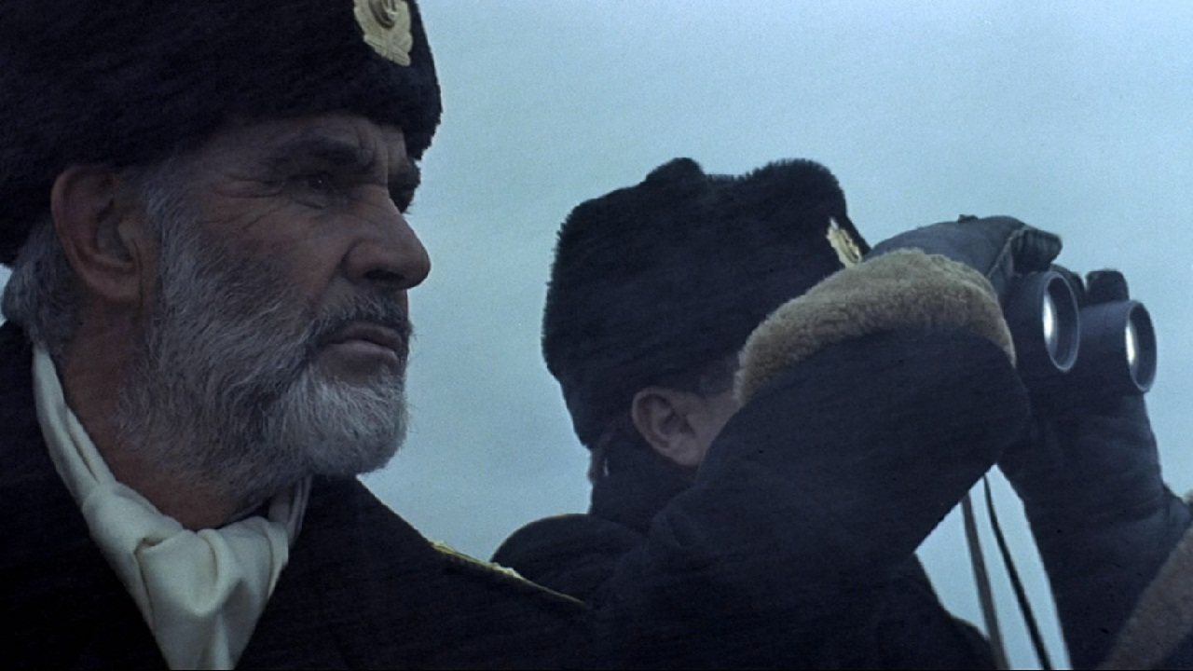

Először is engedtessék meg nekem egy vallomás: a John McTiernan rendezte Vadászat a Vörös Októberre című film gyerekkorom óta a második helyen áll saját filmes toplistámon. Csak a Hegylakó eredeti, első része tudta és tudja megelőzni, ami még a mai napig is az abszolút csúcs számomra, s kétlem, hogy valaha lekerül a dobogó legfelső fokáról…
Szóval, mivel egyértelműen rajongója vagyok az évszázad legjobb tengeralattjárós filmjének tartott, Sean Connery, Alec Baldwin, Scott Glenn, Sam Neill és James Earl Jones mesteri színészi játékával jegyzett filmnek, rossz hírem van azok számára, akik „lehúzós” kritikát szeretnének most olvasni az azonos című Tom Clancy regényből készült filmadaptációról. Nem fognak ilyet kapni!

Kezdjük mindjárt az alaptörténettel. A hidegháború évei alatt játszódó, kém- és katonai témájú regényeiről ismert népszerű amerikai író, Tom Clancy első regénye volt az 1984-ben megjelent Vadászat a Vörös Októberre. A főszereplővel, az egykor katonának tanuló, ám később a CIA-nak (is) dolgozó tudóssá és elemzővé váló Jack Ryannel ebben a könyvben ismerkedhetünk meg először, később azonban Clancy szinte összes művében és a könyvek alapján készített filmekben is feltűnik.
A Vadászat a Vörös Októberre filmadaptációja onnan indul, hogy Jack Ryan néhány olyan képet kap a brit titkosszolgálattól, amelyen a szovjetek legújabb technikai bravúrja, egy Tájfun-osztályú tengeralattjáró látható. Hamar kiderül, hogy a vasszörnyeteget a hangradarok számára felfedezhetetlen, „hernyótalpas” hajtóművel is felszerelték, s mivel a tengeralattjáró több, nukleáris robbanófejjel ellátott rakétát is képes magával vinni, az amerikaiak körében azonnal kitör a pánik, hogy a Vörös Október képes észrevétlenül az újvilág közelébe lopózni, s egyetlen gombnyomással hamuvá változtatni a legnagyobb városokat.

Közben a Vörös Október valóban kifut a murmanszki kikötőből, s parancsnokáról, Marko Ramiusról hamarosan kiderül, hogy tisztjeivel együtt megpróbál átállni az amerikaiak oldalára, hajóját pedig tálcán kínálja fel az „ellenségnek”…
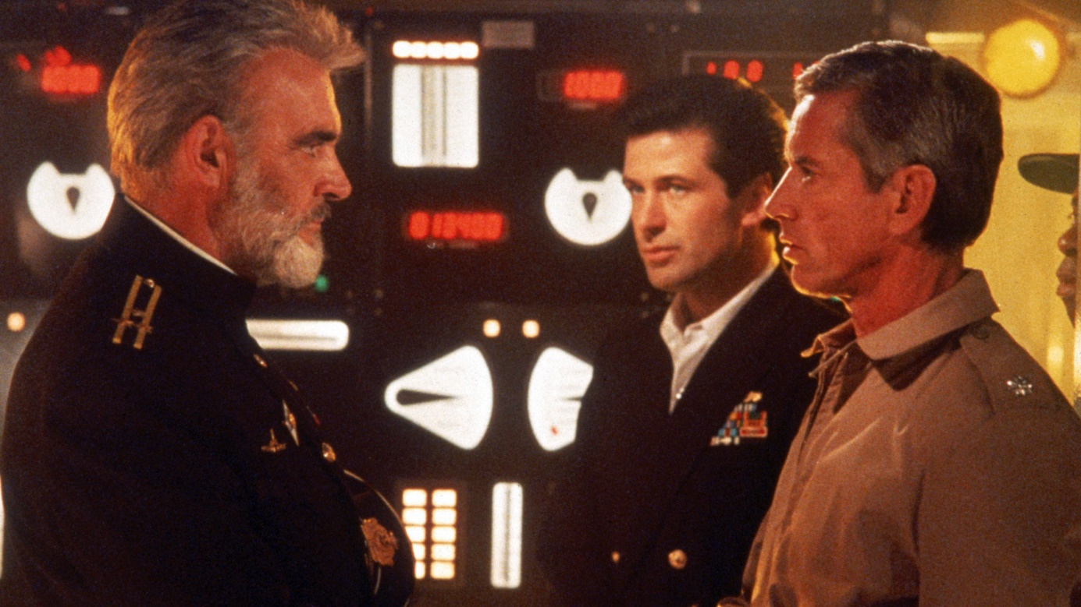
Mi teszi a filmet a ’90-es évek egyik legsikeresebb alkotásának ?
A kritikusoktól már a megjelenést követően számost dicséretet kapott a Vadászat a Vörös Októberre, bár a rendezőről azt tartják, hogy éppen ezzel az alkotással zárta le saját pályafutásának sikeres részét, azt a szakaszt, amit e filmen kívül még a Predatorral vagy a Die Hard sorozat első részével lehet a legjobban jellemezni. Az ítészek szerint John McTiernan ezt követően már csak a Thomas Crown ügy című filmjével tudott igazán maradandót alkotni…

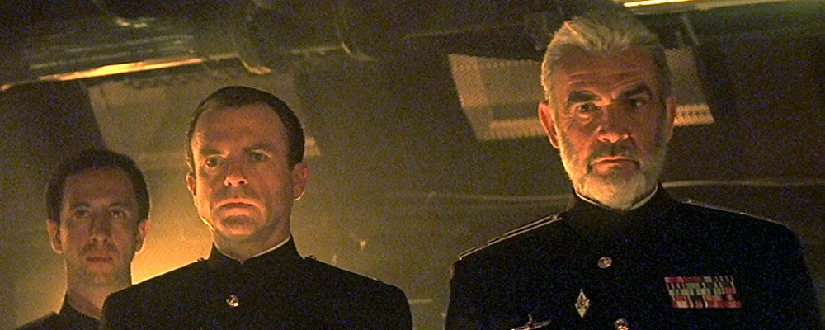

A Vadászat a Vörös Októberre szereposztása parádés. A korai James Bond alkotásokból, illetve – többek között – a Hegylakóból, A rózsa nevéből, valamint az Indiana Jones és az utolsó kereszteslovagból ismert Sean Connery már önmaga garancia volt a film sikerére. (Említsük azért meg, hogy Connerytől nem álltak messze korábban sem a háborús témájú filmek, hiszen egy-egy kisebb szerepben, de feltűnt a D-nap történetét bemutató 1962-es Leghosszabb nap című filmben, illetve az elsietett Market Garden hadműveletről szóló A híd túl messze van című örökzöldben is.)
Bár a Jack Ryan szerepébe bújt Alec Baldwinnak korábban nem volt kimagasló filmje, a Vadászat a Vörös Októberre után olyan filmekben tűnt fel, mint A kód neve: Merkúr, a Pearl Harbor vagy éppen az Aviátor.
A többi főszereplő sem ebben a filmben mutatkozott be a nagyközönségnek, a Dallas amerikai tengeralattjáró parancsnokát alakító Scott Glennt a Saigon – tiltott zónában, a CIA-s főnököt játszó James Earl Jonest pedig a Conan, a barbárban láthattuk korábban. A Vörös Október első tisztjét megformáló Sam Neill viszont csak ezt követően futott be igazán nagy karriert, például a Jurassic Park első részével.

Emlékezzünk meg néhány gondolat elejéig a film operatőréről, Jan de Bontról, aki mesterien kezelte a kamerát. A tengeralattjárókban játszódó jelenetek szűk terében megteremti a víz alatti világra jellemző klausztrofóbikus érzést, ám ezzel együtt megmutatja e zsúfolt tér minden egyes négyzetcentiméterét. Ami, valljuk be őszintén, nem kis feladat.
Persze minden elfogultság ellenére muszáj megemlíteni néhány apróságot, ami némileg árnyalja a filmről kialakított rendkívül pozitív összképet. Az egyik ilyen a Hollywoodra oly jellemző sztereotipizálás, hiszen „magától értetődő”, hogy amíg a Dallas amerikai tengeralattjáró fedélzetén pedáns rend, tisztaság uralkodik, a legénység pedig csendben és precízen teszi a dolgát, addig a Vörös Október belső képein a „szokásos szovjet káoszt” láthatjuk, dohányzó tisztekkel, a parancsnok döntését megkérdőjelező beosztottal, zsibongó legénységgel…
Ugyancsak tipikus – azaz majd’ minden hollywoodi filmben feltűnő vonás -, hogy Ramirus kapitány amerikai cowboyokat megszégyenítő habitussal és bátorsággal manőverezi be hajóját üldözői elől az észak-atlanti óceán mélyének feltérképezett folyosójába. Pont az utolsó pillanatban, már-már a tengerfenék szikláit súrolva fordul be a „Vörös útvonalra”, lerázva és megsemmisítve a Vörös Októbert előtte percekig követő és célba vevő torpedót…
Az utolsó negyed órában látható „lövöldözős jelenetről” pedig már ne is beszéljünk. Nem túl életszerű ugyanis az, hogy egy mélyen a víz alatt haladó, nukleáris meghajtású és atomrakétákat hordozó tengeralattjáró fedélzetén – pláne a rakétakamrában!- perceken keresztül tartó szabályos tűzpárbajt vívjanak egymással a szereplők.

Ezeket az apróságokat leszámítva a Vadászat a Vörös Októberre a mai napig izgalmas, fordulatos, jól összerakott hidegháborús thriller. E kijelentést mi sem bizonyítja jobban, semmint az, hogy az alig 30 millió dollárból leforgatott 131 perc hosszú film kicsivel több mint 200 milliót termelt a gyártóknak a mozikban. Persze ehhez talán kellett az is, hogy 1990-ben még éppen csak véget ért a hidegháború, aminek történelmi és filmes emlékei is mélyen beivódtak a moziba járó nézőkbe, így a Vadászat a Vörös Októberre egy olyan világot és egy olyan hangulatot mutatott meg számukra, amelyet egyrészt addig is viszonylag jól ismertek, ugyanakkor mégis ismeretlen és titokzatos volt számukra.
A filmet nemcsak a nézők, hanem a szakma is jutalmazta, mégpedig egy Oscar-díjjal: 1991-ben a Vadászat a Vörös Októberre nyerte el a „legjobb hangvágás” szobrocskáját.

